Table of Contents

ÖNSÖZ 2

TEZ BEYANNAMESİ 2

ÖZET 2

SUMMARY 2

KISALTMALAR DİZİNİ 3

GENEL BİLGİLER 3

Giriş 3

Amaç ve Kapsam 4

Çalışmanın Yöntemi 4

YAPILAN ÇALIŞMALAR 5

Kompütasyonel Tasarım ve Algoritmaların Tarihi 5

Biçim Gramerleri 11

Analiz Aracı Olarak Kullanımı (Analiz Gramerleri) 12

Tasarım Aracı Olarak Kullanımı (Özgün Gramerler) 13

Analiz Sonucu Tasarım Aracı Olarak Kullanımı (Hibrid Gramerler) 13

Split Grameri 14

CGA Biçim Grameri 15

Ortahisar’ın Genel Karakteri 16

Konum 16

Tarihi ve Karakteri 16

Alan Çalışması 16

BULGULAR VE İRDELEMELER 16

Ortahisar’ın Mimari Dil Analizi ve Biçim Grameri 16

Yapı Taban Alanı Analizi 17

Yapı Kat Sayısı ve Yükseklikleri Analizi 18

Cephe Analizi 20

Cephe Çıkmaları Analizi (Cumba) 22

Cephe Elemanları Analizi 23

Pencere Genişlikleri ve Yükseklikleri Analizi 23

Çatı Formu ve Eğimi Analizi 24

Form Analizi 25

Biçim Grameri 26

CGA Biçim Gramerinin Oluşturulması 26

SONUÇLAR VE ÖNERİLER 27

# ÖNSÖZ

Interdum et malesuada fames ac ante ipsum primis in faucibus. Aliquam congue fermentum ante, semper porta nisl consectetur ut. Duis ornare sit amet dui ac faucibus. Phasellus ullamcorper leo vitae arcu ultricies cursus. Duis tristique lacus eget metus bibendum, at dapibus ante malesuada. In dictum nulla nec porta varius. Fusce et elit eget sapien fringilla maximus in sit amet dui.

Mauris eget blandit nisi, faucibus imperdiet odio. Suspendisse blandit dolor sed tellus venenatis, venenatis fringilla turpis pretium. Donec pharetra arcu vitae euismod tincidunt. Morbi ut turpis volutpat, ultrices felis non, finibus justo. Proin convallis accumsan sem ac vulputate. Sed rhoncus ipsum eu urna placerat, sed rhoncus erat facilisis. Praesent vitae vestibulum dui. Proin interdum tellus ac velit varius, sed finibus turpis placerat.

# TEZ BEYANNAMESİ

# ÖZET

Lorem ipsum dolor sit amet, consectetur adipiscing elit. Nam et turpis gravida, lacinia ante sit amet, sollicitudin erat. Aliquam efficitur vehicula leo sed condimentum. Phasellus lobortis eros vitae rutrum egestas. Vestibulum ante ipsum primis in faucibus orci luctus et ultrices posuere cubilia Curae; Donec at urna imperdiet, vulputate orci eu, sollicitudin leo. Donec nec dui sagittis, malesuada erat eget, vulputate tellus. Nam ullamcorper efficitur iaculis. Mauris eu vehicula nibh. In lectus turpis, tempor at felis a, egestas fermentum massa.

# SUMMARY

Lorem ipsum dolor sit amet, consectetur adipiscing elit. Nam et turpis gravida, lacinia ante sit amet, sollicitudin erat. Aliquam efficitur vehicula leo sed condimentum. Phasellus lobortis eros vitae rutrum egestas. Vestibulum ante ipsum primis in faucibus orci luctus et ultrices posuere cubilia Curae; Donec at urna imperdiet, vulputate orci eu, sollicitudin leo. Donec nec dui sagittis, malesuada erat eget, vulputate tellus. Nam ullamcorper efficitur iaculis. Mauris eu vehicula nibh. In lectus turpis, tempor at felis a, egestas fermentum massa.

# KISALTMALAR DİZİNİ

# GENEL BİLGİLER

## Giriş

Yordamsal modelleme kural tabanlı otomatik veya yarı otomatik içerik üretmeye yönelik bir yöntem olup çeşitli alanlarda doku, bitki, arazi, nehir, bina, kent, yol ağları gibi modellerin oluşturulmasında kullanılmaktadır. İçerisinde L-sistemler (Lindenmayer sistemleri), fraktallar, biçim gramerleri ve üretken sistemler gibi birden fazla tekniği barındıran bir ana başlık niteliğindedir. 30 yıldan fazla bir süredir üzerine aktif araştırma yapılan konu, çok çeşitli varyasyonları üretebilme potansiyeli ve içerik üretiminde insan gücü etkileşimini azaltması ile mimarlık, oyun ve film endüstrisi sanal ortamlarında cazip bir yöntem olarak görülmektedir (Schinko vd., 2015).

Yordamsal modeller bir binanın, tasarım stilinin veya kültürel bir dönemintasarım ve yapım bilgilerini kodlamak için kullanılabilmektedirler. En önemli avantajlarından birisi tek bir yapının rekonstrüksiyonunu detaylı bir şekilde yapabilmesinin yanında, aynı tasarım ve yapım kurallarını paylaşan çok sayıda benzer modeller üretebilmesidir. Yordamsal modellerin üretiminde Lindenmayer sistemi, fraktal, split gramer, biçim grameri gibi birçok üretken sistem kullanılmaktadır. Binaların modellerinin oluşturulmasında özellikle yordamsal cephe üretimi kullanılmaktadır ve üretim iki boyutlu parsel hattının girdi olarak sisteme tanıtılması ile başlamaktadır.

Yordamsal modelleme tekniğinin bir diğer avantajı ise modellenen bina veya obje hakkında uzman bilgiye sahip olunmasını sağlamaktadır. Mimaride kullanılan yapı tiplerine ait sınıflandırma şemalarının ve tablolarının kod içine aktarımı gerekmektedir. Bu da günümüz kentlerinde o veya bu şekilde kaybettiğimiz geleneksel yapıların kurallarının elde edilip, kayıt altına alınmasını sağlamaktadır. Koruma anlamında sunduğu olanağın yanında geleneksel doku içinde tasarım yaparken temel olarak alınacak verileri de sağlamış olmaktadır. Kuşkusuz ki bu yöntem klasik yöntemlere göre geleneksel yapı karakteri üzerine daha fazla bilgi sunmaktadır. Bu anlamda **gün geçtikçe sayıları azalan Trabzon geleneksel konutları örnek çalışma alanı olarak incelenecektir**.

Yordamsal modeller semantik bir yapıya sahiptirler ve bu özellikleri ile simülasyon ve planlama için geleneksel modellere göre daha uygundurlar. Günümüz kentsel yenileme ve kentsel canlandırma projelerinde kullanımları da birçok varyasyona ve analiz olanağına kısa sürede imkân sağlamaktadır. Aynı şekilde tekil birimler içinde çeşitli öneriler sunması bu önerilerin yeni tasarım yorumları için altlık oluşturmaktadır. Bu doğrultuda çalışmada **Trabzon geleneksel konutlarının CGA** (Computer Generated Architecture) **gramerlerinin oluşturulması ve parametrik olarak üretilmesi amaçlanmaktadır**.

Trabzon kent içinde bulunan geleneksel konutlar üzerinde yapılmış rölöve çalışmaları ve akademik çalışmalar proje için gerekli ana veriyi oluşturacaktır. **Çalışmanın ilk bölümünde analiz-sentez yöntemi kullanılacak** ve ikinci aşama için gerekli olan CGA biçim gramerleri hazırlanmış olacaktır. **İkinci bölümde CGA biçim gramerleri üzerinden kodlama yapılacaktır**. Bunun için mimarların aktif olarak kullandığı ve tanıdığı Rhinoceros programı üzerinde çalışan Grasshopper platform olarak seçilmiştir. Grasshopper için yazılmış birçok eklenti bulunmaktadır ve model üzerinde interaktif olarak analiz yapma olanağı sunmaktadır. Bunun yanında gelişmeye açık bir platform olması da tercih sebebidir. Bu kapsamda Grasshopper üzerinde C# programlama dili üzerinden geliştirilecek kodlar ile Trabzon evlerinin kurallarını içeren bir eklenti geliştirilecektir.

**Çalışmanın konusu** yordamsal modelleme çalışması ile geleneksel Trabzon konutlarının üç boyutlu modellerinin oluşturulması için gerekli kural gruplarının oluşturulmasıdır. Yordamsal modellemede kural grupları diye nitelenen ifade üç boyutlu modelleri oluşturan bilgisayar kodlarıdır. Kullanıcının modeli kendisinin oluşturduğu geleneksel modelleme yazılımlarından farklı olarak yordamsal modellemede bir yapının veya yapı türünün semantik tanımlamasının programlama dillerini kullanarak bilgisayara tanıtılması ile modeller üretilmektedir. Bu sadece teknik yönden değil kuramsal olarak da farklılıklar ortaya koymaktadır. Seçilen modelleme yöntemi sadece maliyet ve estetik çıktısını değil; bilginin nasıl seçildiği, işlendiği ve nelerin bilgi olarak değerlendirildiği gibi hususları da etkilemektedir (Saldaña, 2015).

## Amaç ve Kapsam

Önerilen çalışma yordamsal modelleme yöntemi kullanılarak geleneksel Trabzon konutlarının CGA gramerlerinin oluşturulmasını ve parametrik olarak üretilmesini amaçlamaktadır.

Hedefler;

1. Rhinoceros üzerinde çalışan Grasshopper için geleneksel Trabzon evlerini parametrik olarak üretecek bir eklenti geliştirmek.
2. Tarihi dokuda yeni yapılacak binalar için geleneksel dokuya ait referans bilgi sağlamak. Üretilecek modellerin varyasyonlarını yeni tasarımlar için altlık olarak sunmak.

Proje kapsamında geleneksel Trabzon kent içi evlerinin yordamsal modelleme için kural gruplarının çıkarılması ve modellerinin üretilmesi yer almaktadır. Bu doğrultuda Grasshopper programı üzerinde çalışan C# programlama dili ile yazılmış modelleri üretecek bir eklenti geliştirmek ve üretilecek modellerde cepheleri çözümleyebilmeyi kapsamaktadır.

## Çalışmanın Yöntemi

Araştırma da iki kademeli bir süreç işlenecektir;

1. Birinci Bölüm

* Çalışmanın ilk bölümünde analiz-sentez yöntemi kullanılacak ve ikinci aşama için gerekli olan CGA (Computer Generated Architecture) biçim grameri verileri hazırlanmış olacaktır.
  1. Trabzon geleneksel evlerine ait verilerin toplanması: Çalışma için gerekli olan Trabzon geleneksel evlerine ait veriler akademik ve profesyonel çalışmalardan toplanacaktır. Temel Kaynaklar;
     + Trabzon Kültür ve Tabiat Varlıklarını Koruma Bölge Kurulu Müdürlüğü Arşivi
     + KTÜ Mimarlık Bölümü Doğu Karadeniz Arşivi
     + Trabzon geleneksel evleri üzerine yapılmış akademik çalışmalar
     + Trabzon geleneksel evleri üzerine rölöve çalışması yapmış ofis arşivleri
  2. Analiz çalışması: Evlere ait veriler toplandıktan sonra aşağıda belirtilen özelliklere göre analizleri yapılacaktır.
     + Yapı taban alanı
     + Kat sayısı ve yüksekslikleri
     + Cephe karakteri
     + Cephe çıkmaları
     + Pencere genişlikleri ve yükseklikleri
     + Çatı formu ve eğimi
  3. Sentez çalışması: Çıkarılan veriler gruplar halinde tablolara dökülerek kural oluşturmak için gerekli sayısal özellikler organize edilecektir. Bu sayısal veriler eklenti oluştururken izlenecek veri akış şemasının oluşturulmasında kullanılacaktır.

1. İkinci Bölüm

* İkinci bölümde CGA biçim gramerleri üzerinden kodlama yapılacaktır. Bunun için mimarların aktif olarak kullandığı ve tanıdığı Rhinoceros programı üzerinde çalışan Grasshopper platform olarak seçilmiştir. Grasshopper için yazılmış birçok eklenti bulunmaktadır ve model üzerinde interaktif olarak analiz yapma imkanı sunmaktadır. Bunun yanında gelişmeye açık bir platform olması da tercih sebebidir.

Scripting

Rhinoceros üzerinde veya Grasshopper üzerinde çalışacak eklenti için öncelikle veri akış şeması ve pseudocode hazırlanacaktır ve C# programlama dili kullanılarak Microsoft Visual Studio’da eklenti geliştirilecektir.

# YAPILAN ÇALIŞMALAR

## Kompütasyonel Tasarım ve Algoritmaların Tarihi

When God calculates and exercises his thought, the world is created. *Leibniz*

**Kompütasyon Nedir?**

Latince *computare* kökünden gelen kompütasyon (computation) kelimesi aritmetik hesaplama yapma metodu/işlemi/süreci olarak tanımlanmaktadır. Kökü oluşturan *com* beraber/ile anlamına gelirken, *putare* hesap etmek/hesap görmek, çözmek ya da birşey hakkında anlaşmaya varmak anlamlarına gelmektedir (). Fakat genellikle dijitalleştirme, bilgisayara işleme-kaydetmek, otomasyon anlamlarına gelen kompütarize etmek (computerization) ile karıştırılmaktadır. Kompütasyon bilinmeyeni veya net olmayanı tanımlanmış süreçler üzerinden matematiksel veya mantıksal yöntemler ile araştırarak çözmeye çalışmaktadır (Terzidis, 2006). Bu matematiksel veya mantıksal yöntem grupları algoritmaları oluşturmaktadır.

**Algoritma Nedir?**

Günümüzde algoritmalar artık her yerde karşımıza çıkmakta ve insanın günlük yaşamını kolaylaştırmak için geliştirilmektedir. Makinelerin icadından önce algoritmalar matematiksel ve mantıksal problemlerin çözülmesi veya anlaşılması için kullanılmaktaydılar. Makinelerin, özellikle bilgisayarların, hayatımıza girmesi ile beraber algoritmalar makineler ile anlaşabilmemize yarayan vazgeçilmez bir dil haline geldiler. Başlangıçta hesaplama yapabilmek için geliştirilen algoritmalar günümüzde yapay zeka olarak karşımızı çıkmaktadırlar.

Algoritma, sınırlı sayıda adımda bir sorunun cevabını veya bir problemin çözümünü üreten sistematik işlem/yöntem olarak tanımlanmaktadır. Kelime arapça kökenli olup 9. yüzyılda yaşamış İranlı matematikçi El-Harezmī’nin aritmetik ile ilgili olan “Hint Rakamlarıyla Hesaplama Üzerine” eserinin latince çevirisi *Algoritmi de numero Indorum*’dan türemiştir (2006). Başka kaynaklarda ise kelimenin El-Harezmī‘nin isminin latinceye çevirisi olan *Algorismus’dan* geldiği belirtilmektedir ().

**Algoritmaların ilk kullanımı**

Tarihte bilinen ilk algoritma muhtemelen Babil Metodu‘dur. Bir sayının karekökünün bulunması amacı ile kullanılmıştır. Babilliler bu algoritmanın matematiksel yöntemini açıklamak yerine örnekler göstererek tanımlamıştırlar. Bu yöntemin tanımlanması İskenderiyeli Heron tarafından yapılmıştır (Heath, 2013). Bu yüzden Heron Metodu olarakta adlandırılmaktadır. Ancak yazılı olarak bilinen ilk algoritma *Euclid* tarafından MÖ. 300’lü yıllarda tanımlanmıştır. Öklid algoritması olarak adlandırılan yöntem iki sayının en büyük ortak bölenini bulmak için kullanılmaktadır.

**Algoritmaların makinelerde kullanımı ve ilk programlama**

İnsanlar işleri kolaylaştırabilmek veya hızlandırabilmek için tarih boyunca yeni keşiflerde bulunmuşlardır. Bu keşifler algoritmaların çalıştığı makineler olarak karşımıza çıkmaktadır. Buharlı makinelerin icadından yaklaşık bir asır sonra Fransız Joseph Marie Jacquard 1800’lerin başında delikli kart dizisi ile çalışan programlanabilir ilk makineyi üretmiştir (Şekil ). Dokuma işlerini hızlandırmak için ürettiği makine karmaşık desenli halıları renkli ipliklerin takılı olduğu iğnelerin kartlar üzerindeki boşluklardan geçip geçmemesini kontrol ederek üretim yapıyordu. Bu ikili (binary) sistem bir anlamda yazılımların ve numerik kontrollü makinelerin başlangıcı olmuştur (Llach, 2015).

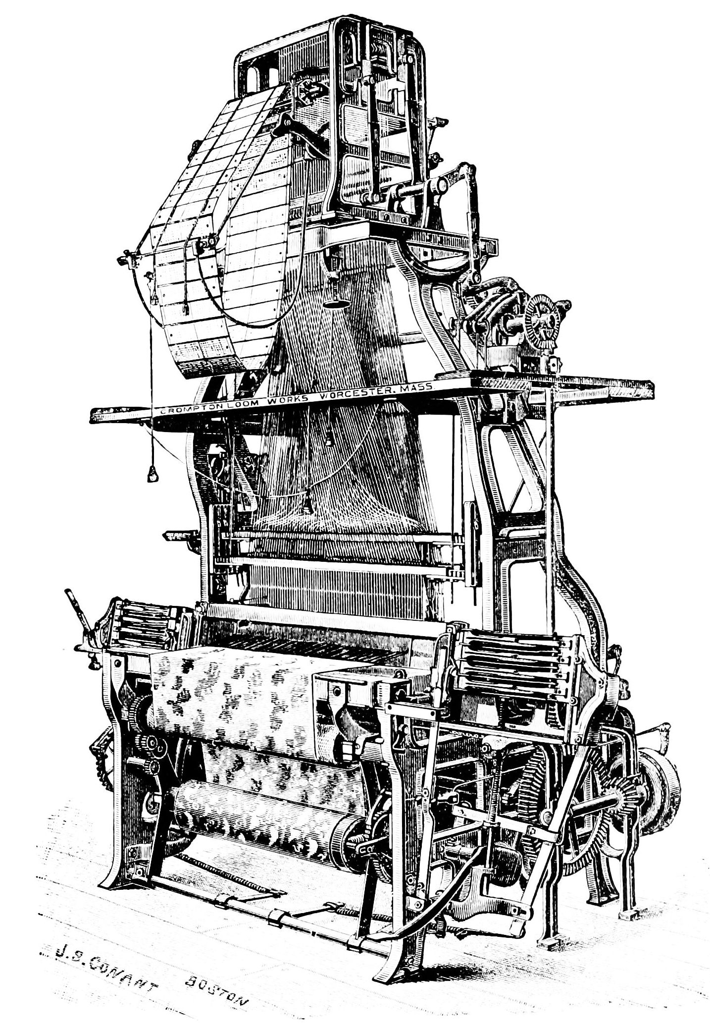

Jacquard Loom diye adlandırılan ilk programlanabilir makine.

Delikli kartlar ile programlama özelliği Charles Babbage tarafından 1837’de tasarlanan ilk bilgisayar olarak adlandırılan Analitik Makine ile kullanıcı arasındaki iletişimi sağladı. Ada Lovelace bu bilgisayar üzerinde Charles Babbage‘ın algoritmalarını altlık olarak kullanarak ilk bilgisayar programını 1843 yılında yazdı. İlk bilgisayar programı olarak adlandırılmasının sebebi Ada Lovelace tarafından “backing” olarak adlandırılan çeşitli parametrelere bağlı bir dizi döngülerin ve koşulların kullanılmasıdır[1] (Frazer, 2016). Yaklaşık bir asır sonra, 1936 yılında Alan Turing günümüzde kullandığımız dijital bilgisayarların atası Turing Makinesi’ni icat etti. Turing, genel amaçlı bir bilgisayar modeli olarak düşünülebilen Turing Makinesi ile algoritma ve hesaplama kavramlarını araştıran teorik bilgisayar bilimlerinin geliştirilmesinde oldukça etkili oldu (Cooper ve Leeuwen, 2013).

**Bilgisayarların gelişmesi ve savaş döneminin etkilerinin mimarlığa yansımaları**

İkinci dünya savaşı sırasında ve sonrasında büyük ölçekli askeri faaliyetlerin sınırlı kaynak ile planlanması otomasyon ve programlama konularını yükselen trendler haline getirdi (Dantzig, 1998). Bu trendler ile gelişen yöneylem araştırması (operations research), istatistiksel analiz ve matematiksel optimizasyon gibi teknikler bilim adamları tarafından benzer problemlerin çözüme ulaşması için sivil hayatta şirketlere, sanayiye ve devlet kuruluşlarına aktarıldı (Hillier ve Lieberman, 2006). Bu dönemde ortaya çıkan sibernetik, bilişsel bilim ve yapay zeka disiplinleri ile beraber tasarım eylemi bilişsel, algısal ve davranışsal temellere bağlı olarak yeniden şekillendirilmeye başlandı (Upitis, 2008). Savaş sonrası bilimsel optimist ortamda, Eylül 1962’de John Christopher Jones ve Denis Thornley tarafından Imperial College London‘da düzenlenen Tasarım Yöntemleri Konferansı tasarıma rasyonel ve açık süreçler olarak bakılmasını başlattı ve tasarım yöntemlerini akademik anlamda bir konu veya araştırma alanı olarak tanımladı (Cross, 1993). Konferans katılımcılarından matematikçi Gordon Pask tasarımın algoritmalar ve hesaplanabilir süreçler ile açıkça ifade edilebileceğini savunan ilk bilim insanlarındandı (Pask, 1963). Ardı sıra gelen benzer konferanslar ile beraber Tasarım Yöntemleri Hareketi başta Bruce Archer, John Christopher Jones, Christopher Alexander ve Horst Rittel‘in ve diğer bilim insanlarının tasarım yöntemleri üzerine çalışmalarından doğdu (Langrish, 2016).

**İlk CAD yazılımları**

1960’ların başında Massachusetts Teknoloji Enstitüsü’nde de (MIT) bilgisayarları tasarım sürecine eklemleyebilmek için deneysel çalışmalar sürüyordu. Marvin Minsky (1974) ve ekibi özellikle insan-bilgisayar etkileşimi kapsamında görsel algı ve eskiz çalışmaları üzerine çalışıyordu. Modern CAD programlarının atası olarak nitelendirilen Sketchpad programı Ivan Sutherland tarafından 1963 yılında doktora tezi çalışmasının ürünü olarak geliştirildi (Şekil ). Yazılım sonuç ürünün oluşturulmasında kullanılan geometrilerin arasındaki ilişkileri Sutherland’in atomic constraints diye adlandırdığı kısıtlar kullanarak organize ediyordu. Değiştirilebilir kısıt tanımlamaları ile beraber çizilen geometriler parametrik nesneler olarak sistem üzerinde oluşturuluyordu. Geometriler bir ışık kalemi vasıtasıyla geometriyi tanımlayan noktaların ekran üzerinden sisteme kaydedilmesiyle bilgisayara aktarılıyordu (Sutherland, 1963). Grafik arayüzünün tam anlamıyla kullanıldığı ve insan bilgisayar ilişkisinin sibernetik açıdan ayrı bir boyuta taşındığı ilk program oldu.

1965 yılında Harvard Üniversitesi’nde kurulan Bilgisayar Grafikleri ve Mekansal Analiz Laboratuvarı kartografik ve mimari bilgisayar uygulamaları üzerine çalışıyordu. Bu uygulamaların ilk örneklerinden *GRASP* adlı yazılım Eric Teicholz tarafından Sutherland‘in grafik arayüz altyapısı kullanılarak geliştirildi. Mekan planlama üzerine geliştirilen bu uygulama rastlantısal form yapım süreçleri ve yapı, güneş ve işlevsel organizasyon arasındaki karşılıklı ilişkileri temel alan kısıtları kullanan bir üretken sistem olarak çalışmaktaydı (Howard, 1998). Bu iki program haricinde ilerleyen süreçte birçok programlar geliştirildi. Sketchpad‘in ortaya koyduğu parametriklik, ilişkilendirilebilirlik, kural tabanlı sistemler oluşturmak kompütasyonel yöntemleri tanımlamada temel oluşturmuştur. Ayrıca maddi bir nesne olarak görülen mimarlık algısını yıkarak birbiriyle bağlantılı ve beraber çalışan bir dizi sistemden oluşan bir sistem algısı yarattı (2011).

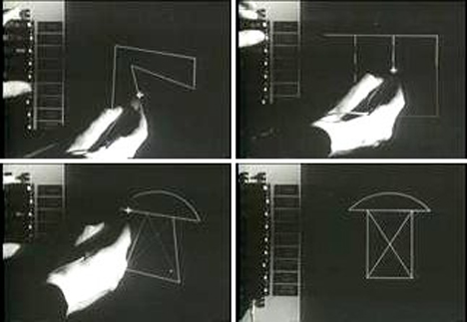

Ivan Sutherland tarafından yazılan Sketchpad programı.

Parametrik tasarım veya parametrik mimarlık terimleri bilgisayarın mimarlık alanında kullanımından daha önce İtalyan mimar Luigi Moretti tarafından 1940-42 arasında yaptığı çalışmalarla test edildi. *Architetture Parametrica* diye adlandırdığı çalışmalarında bilgisayar kullanmadan mimari tasarım ile parametrik eşitliklerin ilişkilerini araştırıyordu. Stadyum örneği üzerinden geliştirdiği parametrik model izleme açısı, beton maliyeti vb. 19 değişkenin birbiriyle ilişkisinin stadyum formunu nasıl şekillendirdiğini 1960’da Onikinci Milan Trienali’nde Parametrik Mimari sergisinde sergiledi (Moretti vd., 2002). 1960-65 arasında tasarladığı Watergate Complex bilgisayarların önemli ölçüde kullanıldığı ilk inşaat işi olarak bilinmektedir (Livingston, 2002).

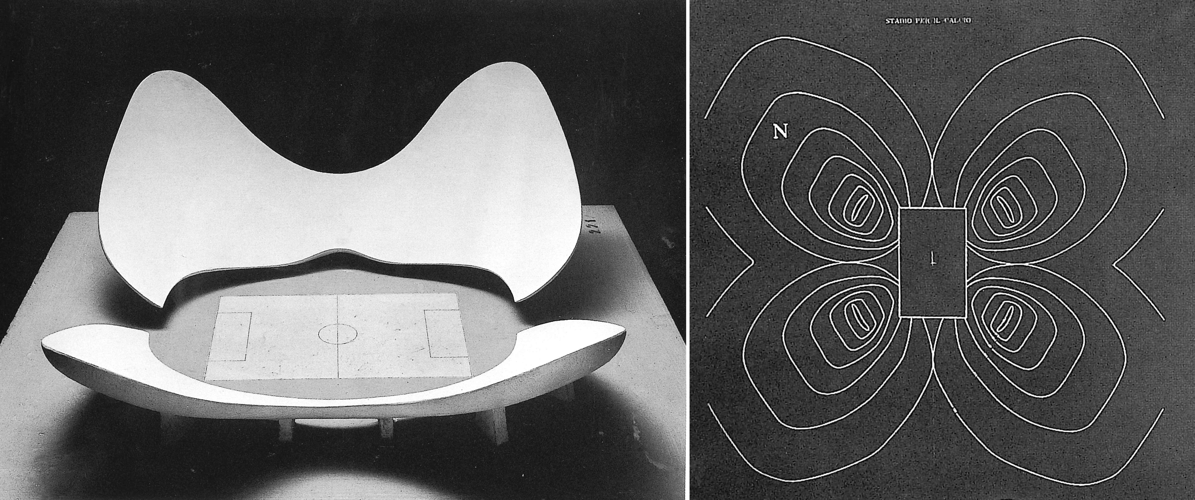

1960’da Onikinci Milan Trienali’nin Parametrik Mimari sergisinde sergilenen Luigi Moretti’nin Stadyum N modeli. Stadyum, ondokuz parametreden oluşan bir parametrik modelden türemiştir (Moretti vd., 2002).

**Üretken Tasarım Sistemleri**

1930’larda birçok filozof ve matematikçi, özellikle Alan Turing, Kurt Gödel, Alonzo Church gibi isimler bilgisayar biliminin gelişmesini ve kompütasyonun günümüzde ne anlamda olduğunu ve sınırlarını belirlediler (Copeland vd., 2013). Devam eden yıllarda kompütasyon üzerine yapılan çalışmaları mantıksal ve biyolojik olarak iki dalda gruplamak mümkündür. Mantıksal dalda gelişen kompütasyonel çalışmalar matematik ve mantık dallarından gelen soyut çalışmalar üzerinden gelişirken, biyolojik dalda gelişenler ise biyoloji ve doğadan temellerini almaktadır (Tablo ). Günümüzdeki çalışmalarda artık bu iki dalda net ayrımlara gitmek pekte mümkün olmamaktadır (Knight, 2012).

Kompütasyonun ilk 50 yıllık kısa tarihi (Knight, 2012).

|  |  |  |
| --- | --- | --- |
|  | **Mantıksal​** | **Biyolojiden esinlenen** |
| 1940’lar | Üretim Sistemleri (Post) | Sinir Ağları |
| 1950’ler | Üretken Gramerler (Chomsky) | Cellular Automata, Paralel Kompütasyon |
| 1960’lar | Pattern Gramerleri (Fu) | Evrimsel Kompütasyon |
| 1970’ler | Biçim Gramerleri (Stiny ve Gips) | — |
| 1980’ler | — | Artificial Life, Self Organizing Systems |

Mantık tabanlı gelişmeler 1940’larda *Emil Post*‘un üretim sistemleri üzerine çalışmaları ile başladı. Üretim sistemleri soyut mantıksal dilleri tanımlamak ve anlamak için kullanıldı. 1950’lerin sonunda *Chomsky* bu çalışmayı geliştirdi ve üretken gramerleri kullanarak gündelik iletişimimizi sağlayan dillere uyguladı. 1960’ların sonuna gelindiğinde ise ilk defa semboller kullanarak model üretimi ve iki boyutlu desenlerin üretimi için Desen (*Pattern*) Gramerleri çalışması *King Sun Fu* tarafından tanıtıldı. 1972 yılında kurallarını direk olarak biçimler üzerinden tanımlayan, tasarımları analiz etmeye ve üretmeye yarayan tasarım amaçlı ilk algoritmik sistem olan Biçim Gramerleri *George Stiny* ve *James Gips* (1972) tarafından tanıtıldı.

## Biçim Gramerleri

Biçim gramerleri kompütasyon teorisi ve görsel-mekansal düşünme yöntemi olarak iki farklı düzlemde açıklanabilir.

Yazı ve sembollere bağlı bir kompütasyon süreci yerine direk olarak biçimi kullanması ve görsel olarak çalışan bir sistem olması diğer üretken sistemlerden temelde ayrışmasını sağlar (Knight, 2012). Kompütasyon sürecini tamamen görsel olarak üretim kuralları üzerinden gerçekleştirmeyi sağlayan biçim gramerleri bir başlangıç biçimi ve kural dizilerinden oluşmaktadır (Şekil ). Biçimler iki boyutlu nokta, çizgi, düzlem olabileceği gibi üç boyutlu hacimler veya bunların kombinasyonları şeklinde de olabilirler. Biçimler ayrıca ek bilgi gösteren etiketlere ve bazı özelliklerinin büyüklüğünü (magnitude) gösteren ağırlıklara (weight) sahip olabilirler (Stiny, 1980). Kurallar ise aralarındaki ok ile ayrılan bir çift biçimden oluşmaktadır. Kuralların sol kısmında başlangıç biçimi, sağ kısmında ise kural uygulandıktan sonra dönüşeceği biçim tanımlanmaktadır. Halihazırdaki biçimin herhangi bir parçası tanımlı kurallardan birinin sol kısmında belirtilmiş biçimsel şartı sağladığında sağ kısmında tanımlı biçim ile değiştirilerek biçim geliştirilir.

Örnek biçim grameri kuralı (Stiny, 2006). 

Örnek biçim grameri kuralı (Stiny, 2006).

Biçim gramerleri görsel-mekansal düşünmeyi temsil eden bir biçimcilik olarakta tanımlanabilmektedir. Görsel tasarım gramerleri olarakta adlandırabileceğimiz biçim gramerleri dünyaya öğrenilen veya dayatılan ayrıştırma-tanımlamalar yerine belirli bir zamanda pratik bir anlamı olan ayrıştırmalardan-tanımlamalardan bakabilme düşüncesidir-**yöntemidir** (Özkar ve Stiny, 2009).

Tanıtımından sonra *Gips* (1975) doktora tezinde biçim gramerlerinin bilgisayar uygulamalarını geliştirdi, *Stiny* (1975) ise matematiksel temelleri üzerine yoğunlaştı. *Stiny* (1976) tezinin ardından yazdığı *Two exercises in formal composition* adlı makalede biçim gramerlerinin kullanımını iki örnek üzerinden açıkladı ve bu örnekler daha sonra yapılan çalışmalara temel oluşturdu. Bu örneklerden ilki biçim gramerlerinin üretken bir sistem olarak yeni tasarım dili veya tarzı oluşturmak için özgün hali ile nasıl kullanılabildiğini açıklarken ikinci örnek ise mevcut bir tasarım dilinin veya tarzının biçim gramerleri kullanılarak analizinin nasıl yapılabildiğini göstermektedir. Ayrıca hem analitik hem de sentetik kullanıldığı örneklere de rastlamak mümkündür (Knight, 1999).

### Analiz Aracı Olarak Kullanımı (Analiz Gramerleri)

Biçim gramerlerinin ilk kez analiz aracı olarak kullanımı *Stiny* (1977) tarafından Çin buz ışını pencere tasarımları üzerine yaptığı çalışmada ortaya konuldu. Bu çalışma ayrıca biçim gramerlerinin parametrik tasarım ile entegre edilerek parametrik biçim gramerlerinin tanımlandığı çalışma oldu. Beş adet kuraldan oluşan gramer Çin buz ışını ızgaraların bir araya gelme düzenini açıklamayı, örnek ızgaralar oluşturmayı ve sayısız yeni ızgara düzenleri oluşturmayı başardı. Ertesi yıl *Stiny* ve *Mitchell* (1978) biçim gramerlerini *Pallodio* stili üzerinden test ederek ilk kez bir mimari üslubun analizinde kullandılar. “Palladio Grameri” kurallarını *Andrea Palladio* tarafından 1570 yılında yazılmış *Quattro Libri dell’Architettura*’da bulunan villa planı örneklerini inceleyerek tanımladılar. Parametrik biçim gramerlerini kullanarak villaların zemin kat planlarını önerdikleri sekiz aşamalı bir süreç ile oluşturdular.

Bu çalışmanın ardından gelen yirmi yıllık bir dönemde biçim gramerleri neredeyse tamamen bir analiz aracı olarak mimarların tarzını, yöresel mimariyi, sanat stillerini vb. açıklamada kullanıldı.

Bu çalışmalar arasında *Giuseppe Terragni*, *Frank Lloyd Wright*, *Glenn Murcutt*, *Christopher Wren* gibi mimarların tarzları analiz edildi (Flemming, 1981; Koning ve Eizenberg, 1981; Hanson ve Radford, 1986; Buelinckx, 1993).

Yöresel mimari analizlerine bakıldığında Japon çay odaları, Buffalo’nun bungalovları, Queen Anne evleri, geleneksel Tayvan evleri, geleneksel Türk evleri, sıra evler, klasik Osmanlı dönemi camileri ve Mughul bahçelerinin peyzaj mimarisi çalışmaları bulunmaktadır (Knight, 1981; Downing ve Flemming, 1981; Flemming, 1987; Chiou ve Krishnamurti, 1995; Çağdaş, 1996; Çağdaş, 1996; Aksoy, 2001; Stiny ve Mitchell, 1980).

Sanat stillerinin analizini yapan çalışmalarda *Richard Diebenkorn*, *Georges Vantongerloo* ve *Fritz Glarner*’ın tabloları, *Hepplewhite* tarzı sandalyelerin arkalıklarının tasarımı, *Frank Lloyd Wright*’ın pencere tasarımları ve antik Yunan çömleklerinin süsleme tasarımları incelenmiştir (Kirsch ve Kirsch, 1986; Knight, 1989; Knight, 1980; Rollo, 1995; Knight, 1986). *Wright*’ın mimari tarzı için hazırlanan gramer ilk üç boyutlu mimari gramer çalışması olması açısından önemlidir.

Sonraki dönem çalışmalarında Benros vd. üç ayrı tarz olan Pallodio villaları, Malagueira konutları ve Prairie konutlarını oluşturdukları tek gramer, Osmanlı camilerinin ontolojisini kullanan tipolojik tanımlama (description) gramerleri ve tipolojik tanımlama gramerleri için genel gösterim önerisi göze çarpmaktadır (Benrós vd., 2014; Stouffs ve Tunçer, 2015; Stouffs, 2016).

### Tasarım Aracı Olarak Kullanımı (Özgün Gramerler)

Biçim gramerlerinin analiz aracı olarak kullanımı yukarıdaki örneklere bakıldığında önemli ölçüde etkin olduğunu göstermektedir. Buna karşı başlangıçtan itibaren tamamen yeni tasarım dilleri oluşturma konusunda şaşırtıcı bir şekilde sınırlı sayıda örneğe rastlanmaktadır. Bu anlamda ilk çalışma *Stiny* ve *Gips* (1972) tarafından tablolar üzerine yapılan biçim gramerleri oldu. *Stiny* ve *Gips*’in tezleri ve beraber yazdıkları *Algorithmic Aesthetics* kitabı da yine aynı konu üzerinde biçim grameri formalizmini örnekliyordu (Knight, 1999).

Bu çalışmalar haricinde *Stiny*’nin (1976) iki boyutlu formal kompozisyonlar ve ilk üç boyutlu biçim grameri çalışması olan Froebel’in yapı blokları üzerine çalışmaları örnek oluşturmaktadır (Stiny, 1980). Froebel yapı blokları üzerine olan çalışma özgün gramerleri kullanarak sıfırdan yeni bir tasarım dili oluşturmak için izlenecek işleyişi tanımlamaktadır. Yeni tasarım dilini oluşturmak için önerilen işleyişte biçim sözlüğü, mekansal ilişkiler, biçim kuralları, başlangıç biçimi ve biçim gramerlerinin aşamalı olarak oluşturulması gerekmektedir. Bu alanda mimarlık ve diğer dallarda çeşitli çalışmalar kısıtlı sayıda gerçekleştirildi (Knight, 1989; Knight, 1992; Knight, 1993; Knight, 1994).

### Analiz Sonucu Tasarım Aracı Olarak Kullanımı (Hibrid Gramerler)

Özgün gramelerin tamamen baştan oluşturulması teori üzerinde olmaktadır (Knight, 1999). Uygulamada ise yeni tasarım dilleri eski ve güncel dillerin değiştirilmesi, geliştirilmesi veya birleştirmesi gibi işlemler ile oluşturulur. Knight (1981) önerdiği mevcut tasarım dilleri üzerinden yeni tasarım dilleri üretme yönteminde ilk önce mevcut dil için bir gramer çıkartılarak analiz edilir, çıkarılan gramerin kuralları dönüştürülür ve dönüştürülen kurallar yeni bir gramerin ve dilin temeli haline gelir. Knight bu yöntemin bilinen dillerin tarihsel evrimini başarılı bir şekilde tanımlamak ve yeni tasarımlar geliştirmek için kullanabileceğini belirtmektedir. Bu nedenle bu yöntem hem analitik hem sentetiktir. Knight *Transformations in Design* adlı kitabında bu yöntemi kullanarak Frank Lloyd Wright’ın çalışmalarında, De Stijl resminde ve antik Yunan süsleme tasarımlarında stilistik değişimleri analiz etmek için uygulamaktadır (Knight, 1999). Flemming (1990) Knight’ın yöntemine benzer bir yöntemi bilgisayar üzerinde mimari kompozisyonları öğretebilmek için kullanmmıştır.

Bu gramer yapısının örneklerine baktığımızda Çolakoğlu (2001) 18. ve 19. yüzyılda Saraybosna’da Osmanlı tarzında tasarlanan geleneksel “Hayat” evlerinin gramerini oluşturarak tarihi bağlama uygun yeni formların üretimini sağladı. Duarte (Duarte, 2005) 1977 ve 1996 yılları arasında Siza tarafından Malagueira için tasarlanmış otuzbeş konut üzerinden Siza’nın da desteğini alarak oluşturduğu gramer ile Siza’nın tasarım mantığına yatkın çeşitli yeni tasarımlar üretebildi. Marakeş Medine’de *Zaouiat Lakhdar* bölgesi için geliştirilen yerel konut ve kentsel form üreten gramerler, *rabo-de-bacalhau* bina tipolojisindeki evlerin rehabilitasyonu için geliştirilen dönüşüm grameri hibrid gramerlere örnek oluşturmaktadır (Duarte ve Rocha, 2006; Duarte vd., 2007; Eloy ve Duarte, 2014).

### Split Grameri

Wonka vd. (2003) mimari modelleri oluşturmak için özel bir set grameri olan parametrik split gramer yöntemini geliştirmişlerdir. Yazarlar yapıların yatayda ve düşeyde sürekliliğe sahip olan yapı elemanlarından oluştuğunu ve buna benzer bir etkiyi split grameri kontrol ederek elde edilebileceğini belirtmişlerdir. İsmini bölümleme işleminden alan ve iki üretim kuralı olan bu yöntem basit geometrilerden oluşan üç boyutlu bir kütlenin önce yüzeylere ve yapısal elemanlarına kadar bölümlenip ardından bölümlenen her biçim önceden tanımlanan geometri ve malzemeler ile yer değiştirmesine dayanmaktadır (Şekil ). Bölümlenme işlemi sonlandırıcı tanımlı biçimlere ulaşana kadar devam etmektedir ve muhtemel düzeni önceden tanımlı-sabit olduğundan dolayı kararlıdır.

Set grameri üretim kurallarını görsel işlem yerine etiketli biçimler üzerinden işleyen, biçim gramerlerinin basitleştirilmiş halidir (Stiny, 1982; Lienhard, 2017). Etiketli bir biçim set gramerinin en küçük (atomik) öğesidir ve alt biçimler barındırmaz. Etiketler sembol olarak kullanılarak üretim kurallarının metinsel olarak yazımını ve bilgisayarda algoritma olarak işlenmesine olanak vermektedir. İdeal olarak, bir biçim grameri uygulaması: görsel bilgi işlemeyi desteklemeli, saklı şekillere (emergence) izin vermeli, önceden tanımlanmış parçalara dayanmamalı ve parametrik olmalıdır (Gips, 1999). Set gramerleri biçim gramerlerinin bilgisayar üzerinde işlenmesini kısıtlayan ilk üç özelliğini barındırmamaktadır. Literatürde biçim grameri uygulaması olarak adlandırılan bir çok yazılım ve yazılım denemesi aslında set gramerini temel alarak çalışmaktadır.

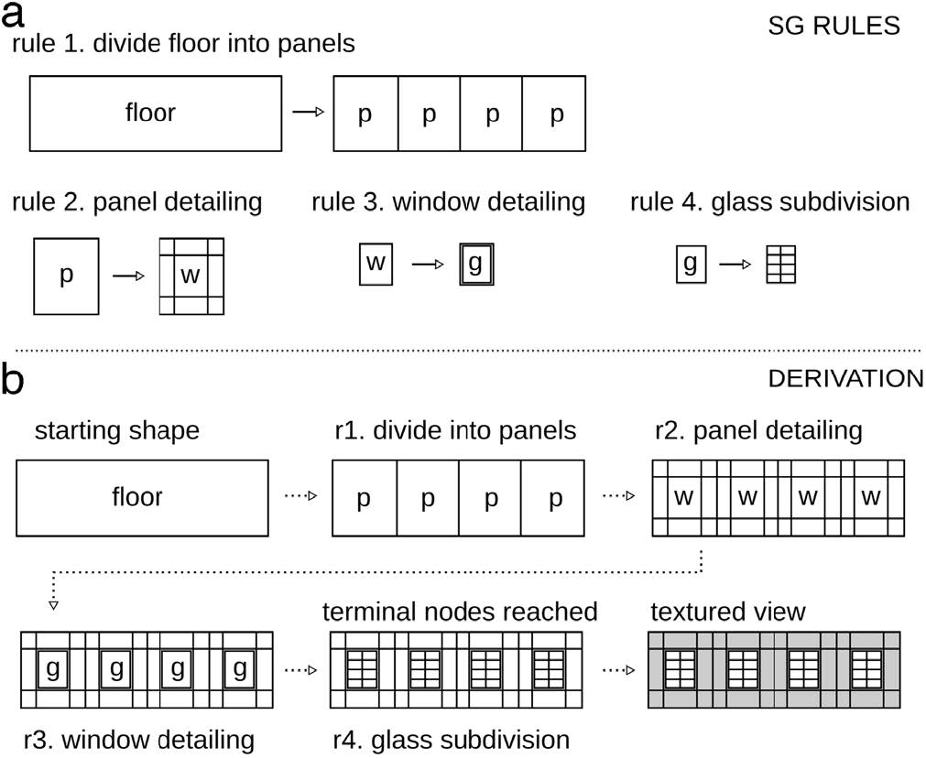

Basit bir Split Gramer kuralı ve üretim süreci (Sönmez, 2018).

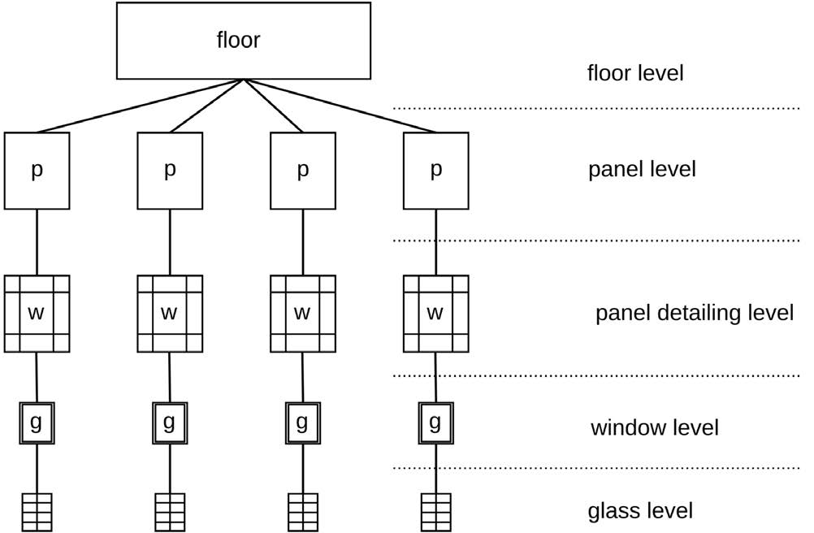

Bir cephenin katman detay gösterimi (Sönmez, 2018).

### CGA Biçim Grameri

Split gramerler Müller vd. (2006) tarafından geliştirilerek CGA gramerleri olarak adlandırılmıştır. Geliştirilen bu yöntemde katı kütle modelleme sistemi ve farklı olarak tanımlanmış birçok modelleme kuralının yanında cephe üretimi zor olan karmaşık kütleler içinde eklentiler bulunmaktadır. CGA gramer yöntemi çokgen ile belirlenmiş bir parsel hattını yükseltip katlara bölünmüş bir hacim oluşturarak işleme başlamaktadır. Katların cepheleri biçim kuralları kullanılarak duvar, kapı, pencere gibi bölümlere bölünmektedir. Koşullu ya da tahmini kurallar, biçim parametreleri, rastgele numara üretimi bu yöntem içerisinde çeşitlilik oluşturmak için kullanılmaktadır. CGA bir biçim grameri olması ile beraber aynı zamanda bir programlama dilidir. Örnek bir CGA biçim kuralı aşağıdaki gibi yazılmaktadır.

başlangıçŞekli -->  
 koşul1: sonuçŞekil0 ... sonuçŞekilM ...  
 koşulN: ...

CGA gramerlerinin tanımlanmasının ardından yordamsal modellemenin kolaylaştırılması ve daha iyi kullanılabilmesi için devamlı gelişmeler gözlendi. Özellikle cephe modelleri oluşturmak için Müller vd. (2007) binaların cephe fotoğrafları üzerinden tekrar eden karoların tanımlanması ile gramer kurallarınının bilgisayar tarafından otomatik çıkarılması için bir yöntem geliştirdi. Lipp vd. (2008) CGA kurallarını kod yazarak oluşturmak yerine yaptıkları yazılım sayesinde üç boyutlu model üzerinden etkileşim ile kodları görsel olarak düzenlemeyi başardılar. Ancak bu gelişmelere rağmen birçok yordamsal modelleme projesi kod yazılarak gerçekleştirildi. Bunlardan bazıları;

* Reconstruction of Puuc Buildings (Müller vd., 2006)
* Reconstruction of Ancient Pompeii (Müller vd., 2005)
* Rome Reborn 2.0: A Case Study of Virtual City Reconstruction Using Procedural Modeling Techniques (Dylla vd., 2010)
* Urban Topography of Magnesia on the Maeander (Saldaña, 2015).

## Ortahisar’ın Genel Karakteri

Bu bölümde alan üzerine yapılan çalışmalar yer alacaktır. Kaynaklardan bölge ve konutlar hakkında bilgiler verilecektir. Ayrıca rölöveler ve fotoğraflarda bu bölümde yer alacaktır. Bu bölümde elde edilen bilgiler ile analizler yapılıp, gramer oluşturulmuştur.

Ortahisar bölgesi vaziyet planı. Plan üzerinde sadece tescilli yapılar gösterilmiştir. Arka planı koyu renkli olan yapılar rölövelerine ulaşılabilenleri ifade etmektedir. Ölçek 1/1500.

Ortahisar bölgesi vaziyet planı. Plan üzerinde sadece tescilli yapılar gösterilmiştir. Arka planı koyu renkli olan yapılar rölövelerine ulaşılabilenleri ifade etmektedir. Ölçek 1/1500.

### Konum

### Tarihi ve Karakteri

## Alan Çalışması

Alan rölöveleri iki arşivden derlenerek oluşturulmuştur. Trabzon Büyükşehir Belediyesi arşivlerinden Trabzon Büyükşehir Belediyesi ve Bimtaş A.Ş. tarafından 2012 yılında Ortahisar’da LIDAR teknolojisi kullanılarak yapılan çalışmadan bölgenin sokak silüetleri elde edilmiştir. Ayrıca Trabzon Rölöve ve Anıtlar Müdürlüğü arşivlerinden elde edilen veriler ile bir araya getirilerek 25 tescilli yapıya ait rölöveler derlenmiştir. Yapıların bir kısmının sokak silüetlerinden ön cepheleri elde edilebilmiş ve geri kalan cephelerinin rölövelerine ulaşılamamıştır. Bir kısmı ise tescilli olmasına rağmen geleneksel dokuyu yansıtmadığından dolayı çalışmaya katılmamıştır. Çalışma 15 adet yapıya ait rölöveler üzerinden elde edilen veriler ile yürütülmüştür.

# BULGULAR VE İRDELEMELER

## Ortahisar’ın Mimari Dil Analizi ve Biçim Grameri

Bu bölümde elde edilen rölöveler üzerinden yapılan analizler ve bunların CGA kodunun oluşturulmasındaki kullanımı anlatılmaktadır. CGA gramerinin oluşturulmasında sırasıyla;

* Taban alanları
* Kat sayıları ve yükseklikleri
* Cephe karakteri
* Cephe çıkmaları (cumbalar)
* Cephe elemanları
* Pencere oranları
* Çatı formu

analiz edilerek incelenmiştir. Bu analizlere ek olarak yapıların kütlesel formları gruplanarak analiz edilmiştir. Ardından bu formları ve türevlerini oluşturabilecek biçim grameri kuralları tanımlanmıştır. Bu kurallar CGA gramerine entegre edilerek kaba kütle üretimi sağlanmaya çalışılmıştır.

Oluşturulan kütleler kat sayıları ve yükseklik oranlarına göre dilimlenerek katlar oluşturulmaktadır. Cephe karakteri analizi sonucunda ise oluşan katların panel parçalarına ayrılması sağlanmaktadır. Ardından cephe elemanları ve pencereler oranlarına göre panel içinde dilimlenerek yerleri belli edilmektedir.

### Yapı Taban Alanı Analizi

Seçilen Ortahisar evlerinin taban alanları, derinlikleri, genişlikleri incelendiğinde

* En küçük yapı taban alanı : 50,38 m2
* En büyük yapı taban alanı : 315,67 m2
* En kısa kenar uzunluğu : 4,888 m
* En uzun kenar uzunluğu : 17,021 m
* Plan derinliğinin genişliğine oranının en küçük değeri 0,346 en büyük değeri 1,513

oldukları bulunmuştur. Bulunan değerler yazılıma girdi olarak verilen taban alanlarının seçimi için kullanılmaktadır. Bu kısıtlar dışında olan girdilerde model oluşumu gerçekleşmeyecektir. Alt sınırlar için model oluşumu gerçekleşmemekteyken, üst sınırlar için parsel kullanım analizi yapılarak parsel içinde taban alanı oluşumu yaptırılması fikri değerlendirilecektir.

Seçilmiş Ortahisar evlerinin oturum alanları, ortalama derinlik ve ortalama genişlik değerleri tablosu.

|  |  |  |  |  |  |  |
| --- | --- | --- | --- | --- | --- | --- |
| **Ada** | **Parsel** | **Ort. Derinlik** | **Ort. Genişlik** | **Der. / Gen.** | **Taban Alanı** | **Parsel Alanı** |
| **110** | **16** | 7,955 m | 12,628 m | 0,630 | 100,43 m2 | 191,09 m2 |
| **110** | **23** | 5,012 m | 10,067 m | 0,498 | 50,38 m2 | 84,07 m2 |
| **110** | **39** | 12,678 m | 16,048 m | 0,790 | 194,83 m2 | 890,45 m2 |
| **110** | **41** | 8,528 m | 14,385 m | 0,593 | 117,90 m2 | 320,49 m2 |
| **110** | **43** | 12,501 m | 8,320 m | 1,503 | 110,31 m2 | 124,59 m2 |
| **110** | **44** | 10,284 m | 8,165 m | 1,259 | 74,16 m2 | 45,80 m2 |
| **110** | **131** | 6,670 m | 13,247 m | 0,503 | 93,91 m2 | 1.639,41 m2 |
| **114** | **30** | 10,975 m | 7,255 m | 1,513 | 100,23 m2 | 131,28 m2 |
| **118** | **1** | 9,208 m | 14,904 m | 0,618 | 137,30 m2 | 177,17 m2 |
| **127** | **28** | 8,473 m | 9,799 m | 0,865 | 83,43 m2 | 205,86 m2 |
| **128** | **7** | 8,473 m | 10,102 m | 0,839 | 92,20 m2 | 180,38 m2 |
| **128** | **10** | 4,888 m | 14,111 m | 0,346 | 61,41 m2 | 102,06 m2 |
| **129** | **26** | 16,493 m | 15,992 m | 1,031 | 242,79 m2 | 203,24 m2 |
| **888** | **7** | 15,746 m | 12,945 m | 1,216 | 199,34 m2 | 603,81 m2 |
| **888** | **8** | 14,998 m | 17,021 m | 0,881 | 315,67 m2 | 879,21 m2 |

### Yapı Kat Sayısı ve Yükseklikleri Analizi

Ortahisar evlerinin kat sayısına göre gruplandırılması. 

Ortahisar evlerinin kat sayısına göre gruplandırılması.

Tablolar incelendiğinde katlarına göre %20’si iki katlı, %6,67’i çatı katı olan iki katlı, %26,66’sı üç katlı, %33,33’ü çatı katı olan üç katlı ve %13,33’u dört katlı olan yapılar bulunmaktadır. Yapılar bodrum, zemin, birinci, ikinci ve çatı katlarından oluşmaktadır. Tablo incelendiğinde dört katlı yapılarda çatı katı oluşumu görülmemektedir. Üç katlı ve çatı katı bulunan yapıların %80’inde bodrum katı bulunurken %20’sinde bodrum kat yerine ikinci kat bulunmaktadır. Üç katlı yapıların yarısında bodrum kat bulunurken diğer yarısında bodrum kat yerine ikinci kat bulunmaktadır.

Tablo incelendiğinde yapıların bodrum kat zemin kat yüksekliklerine göre daha kısa olduğu, birinci ve ikinci kat yüksekliklerinin ise yakın değerler aldığı görülmektedir. Çatı katı yükseklikleri yapıların 2/3’ünde zemin kata yakın değerler alırken geri kalanında zemin kattan daha kısa olarak bulunmaktadır.

Kat yükseklikleri tablosu.

|  |  |  |  |  |  |  |
| --- | --- | --- | --- | --- | --- | --- |
| **Ada** | **Parsel** | **Bodrum Kat** | **Zemin Kat** | **Birinci Kat** | **İkinci Kat** | **Çatı Katı** |
| **118** | **1** | 2,369 m | 3,733 m | 3,318 m | 3,760 m |  |
| **128** | **10** | 2,441 m | 4,046 m | 3,247 m | 3,239 m |  |
| **110** | **16** | 3,242 m | 3,706 m | 4,021 m |  | 3,325 m |
| **110** | **39** | 1,935 m | 4,180 m | 4,093 m |  | 2,402 m |
| **110** | **41** | 1,823 m | 3,693 m | 4,083 m |  | 2,334 m |
| **110** | **131** |  | 2,766 m | 3,229 m | 3,348 m | 2,547 m |
| **129** | **26** | 2,002 m | 3,443 m | 3,226 m |  | 3,258 m |
| **110** | **44** | 2,783 m | 4,663 m | 2,933 m | 2,913 m |  |
| **114** | **30** | 2,946 m | 3,524 m | 3,252 m |  |  |
| **128** | **7** | 2,431 m | 4,057 m | 3,807 m |  |  |
| **888** | **8** |  | 4,227 m | 4,065 m | 4,595 m |  |
| **127** | **28** |  | 2,897 m | 3,840 m |  | 2,871 m |
| **110** | **23** | 1,752 m | 3,112 m | 3,189 m |  |  |
| **110** | **43** |  | 4,305 m | 4,147 m |  |  |
| **888** | **7** |  | 4,682 m | 3,828 m |  |  |

Kat sayısına göre gruplandırılmış kat oranları tablosu.

|  |  |  |  |  |  |  |  |
| --- | --- | --- | --- | --- | --- | --- | --- |
|  | **Ada** | **Parsel** | **Zemin Kat** | **Bodrum K. / Zemin K.** | **Birinci K. / Zemin K.** | **İkinci K. / Zemin K.** | **Çatı K. / Zemin K.** |
| **4** |  |  |  |  |  |  |  |
|  | **118** | **1** | 3,733 m | 0,635 | 0,889 | 1,007 |  |
|  | **128** | **10** | 4,046 m | 0,603 | 0,802 | 0,801 |  |
| **3,5** |  |  |  |  |  |  |  |
|  | **110** | **16** | 3,706 m | 0,875 | 1,085 |  | 0,897 |
|  | **110** | **39** | 4,180 m | 0,463 | 0,979 |  | 0,575 |
|  | **110** | **41** | 3,693 m | 0,494 | 1,106 |  | 0,632 |
|  | **110** | **131** | 2,766 m |  | 1,167 | 1,210 | 0,921 |
|  | **129** | **26** | 3,443 m | 0,581 | 0,937 |  | 0,946 |
| **3** |  |  |  |  |  |  |  |
|  | **110** | **44** | 4,663 m |  | 0,629 | 0,625 |  |
|  | **114** | **30** | 3,524 m | 0,836 | 0,923 |  |  |
|  | **128** | **7** | 4,057 m | 0,599 | 0,938 |  |  |
|  | **888** | **8** | 4,227 m |  | 0,962 | 1,087 |  |
| **2,5** |  |  |  |  |  |  |  |
|  | **127** | **28** | 2,897 m |  | 1,325 |  | 0,991 |
| **2** |  |  |  |  |  |  |  |
|  | **110** | **23** | 3,112 m | 0,563 | 1,025 |  |  |
|  | **110** | **43** | 4,305 m |  | 0,963 |  |  |
|  | **888** | **7** | 4,682 m |  | 0,818 |  |  |

Kat sayısına göre gruplandırılmış yapılarda katların bulunma yüzdeleri tablosu.

|  |  |  |  |  |  |
| --- | --- | --- | --- | --- | --- |
| **Kat Sayısı** | **Bodrum Kat** | **Zemin Kat** | **Birinci Kat** | **İkinci Kat** | **Çatı Katı** |
| **4** | 100 | 100 | 100 | 100 | 0 |
| **3,5** | 80 | 100 | 100 | 20 | 100 |
| **3** | 50 | 100 | 100 | 50 | 0 |
| **2,5** | 0 | 100 | 100 | 0 | 100 |
| **2** | 33 | 100 | 100 | 0 | 0 |

### Cephe Analizi

Ortahisar evlerinin cephe kurgusuna göre gruplandırılması. Sol tarafta 3 parçalı ve sağ tarafta 1 parçalı cephe düzenleri. 

Ortahisar evlerinin cephe kurgusuna göre gruplandırılması. Sol tarafta 3 parçalı ve sağ tarafta 1 parçalı cephe düzenleri.

Yapılar cephelerine göre gruplandığında 100 m2 üzerinde olanlar üç parçalı cepheye, 100 m2 altında olan yapıların 75%’i üç parçalı ve geri kalanı tek parçalı cepheye sahiptirler. Üç parçalı cephelerde kenar parçalarının genişlikleri bir kaç santimetre farklarla birbirlerinden farklılaşmaktadır. Bu cephe parçalarının orta cephe parçasına göre oranı yapılarda 0,9 ile 1,165 arasında değişmektedir.

Ortahisar evlerinin cephe parçalarının genişlik oranları analizi tablosu.

|  |  |  |  |  |  |  |  |
| --- | --- | --- | --- | --- | --- | --- | --- |
|  | **Ada** | **Parsel** | **Bay Sol** | **Bay Orta** | **Bay Sağ** | **Sol / Orta** | **Sağ / Orta** |
| **3 Bay** |  |  |  |  |  |  |  |
|  | **118** | **1** | 5,180 m | 4,480 m | 5,220 m | 1,156 | 1,165 |
|  | **128** | **10** | 4,580 m | 4,740 m | 4,600 m | 0,966 | 0,970 |
|  | **110** | **16** | 4,280 m | 4,710 m | 4,420 m | 0,909 | 0,938 |
|  | **110** | **39** | 5,230 m | 4,960 m | 5,320 m | 1,054 | 1,073 |
|  | **110** | **41** | 5,360 m | 3,750 m | 5,320 m | 1,429 | 1,419 |
|  | **110** | **131** | 4,470 m | 4,090 m | 4,680 m | 1,093 | 1,144 |
|  | **129** | **26** | 5,020 m | 5,340 m | 4,960 m | 0,940 | 0,929 |
|  | **888** | **8** | 6,420 m | 6,160 m | 6,480 m | 1,042 | 1,052 |
|  | **127** | **28** | 3,370 m | 3,110 m | 3,260 m | 1,084 | 1,048 |
|  | **110** | **23** | 3,470 m | 2,990 m | 3,600 m | 1,161 | 1,204 |
|  | **110** | **43** | 3,960 m | 3,960 m | 3,960 m | 1,000 | 1,000 |
|  | **888** | **7** | 5,220 m | 3,550 m | 4,660 m | 1,470 | 1,313 |
| **1 Bay** |  |  |  |  |  |  |  |
|  | **110** | **44** | 7,160 m |  |  |  |  |
|  | **114** | **30** | 8,850 m |  |  |  |  |
|  | **128** | **7** | 9,930 m |  |  |  |  |

Sol ve sağ cephe parçalarındaki pencere sayılarının tablosu.

|  |  |  |  |  |  |  |
| --- | --- | --- | --- | --- | --- | --- |
|  | **Ada** | **Parsel** | **Zemin Kat** | **Birinci Kat** | **İkinci Kat** | **Çatı Katı** |
| **3 Bay** |  |  |  |  |  |  |
|  | **118** | **1** | 2 | 3 | 3 |  |
|  | **128** | **10** | 1 | 1 | 1 |  |
|  | **110** | **16** | 2 | 2 |  | 3 |
|  | **110** | **39** | 2 | 2 |  | 2 |
|  | **110** | **41** | 2 | 2 |  | 2 |
|  | **110** | **131** | 3 | 3 | 3 | 2 |
|  | **129** | **26** | 2 | 2 |  | 3 |
|  | **888** | **8** | 3 | 3 | 3 |  |
|  | **127** | **28** | 2 | 1 |  | 1 |
|  | **110** | **23** | 1 | 1 |  |  |
|  | **110** | **43** | 1 | 2 |  |  |
|  | **888** | **7** | 1 | 3 |  |  |

Orta cephe parçalarındaki pencere sayılarının tablosu. Tek parçalı cepheye sahip evler bu tabloda gösterilmiştir.

|  |  |  |  |  |  |  |
| --- | --- | --- | --- | --- | --- | --- |
|  | **Ada** | **Parsel** | **Zemin Kat** | **Birinci Kat** | **İkinci Kat** | **Çatı Katı** |
| **3 Bay** |  |  |  |  |  |  |
|  | **118** | **1** | Giriş | 3 | 3 |  |
|  | **128** | **10** | Giriş | 1 | 1 |  |
|  | **110** | **16** | 2 | 2 |  | 3 |
|  | **110** | **39** | Giriş | Kapalı balkon |  | 2 |
|  | **110** | **41** | Giriş | 2 |  | 2 |
|  | **110** | **131** | Giriş | 2 | 2 | 2 |
|  | **129** | **26** | 3 | 3 |  | 3 |
|  | **888** | **8** | Giriş | 2 | 2 |  |
|  | **127** | **28** | Giriş | 2 |  | 2 |
|  | **110** | **23** | Giriş | 1 |  |  |
|  | **110** | **43** | 1 | 2 |  |  |
|  | **888** | **7** | Giriş | 2 |  |  |
| **1 Bay** |  |  |  |  |  |  |
|  | **110** | **44** | 2 | 5 | 5 |  |
|  | **114** | **30** | 6 | 6 |  |  |
|  | **128** | **7** | 4 | 4 |  |  |

### Cephe Çıkmaları Analizi (Cumba)

Genel olarak yapıların %43,75’inde cumba bulunmaktadır. Üç parçalı cephe karakteri gösteren yapılarda cumbası olan orta parça genişliği en az 2,99 metredir. Çatı katı cumbaları bir alt katında bulunan cumbanın derinlik ve genişlik uzunluklarını almaktadırlar. Ayrıca bodrum katı olan yapılarda giriş sahanlığı birinci katta bulunan cumba mesafesi kadar dışarı çıkmaktadır. 110 ada 131 parsel ve 118 ada 1 parselde bulunan yapıların ikinci katları arka cepheleri harici diğer cephelerde dışarı çıkma yapmaktadır. Bu yapıların ikinci katlarında bulunan cumbalar bir alt kat cumbaya göre hem derinlik hemde genişlik olarak ikinci kattaki çıkma mesafesi kadar büyümektedir.

Cumbaların derinlik ölçüleri tablosu.

|  |  |  |  |  |  |
| --- | --- | --- | --- | --- | --- |
| **Ada** | **Parsel** | **Zemin Kat** | **Birinci Kat** | **İkinci Kat** | **Çatı Katı** |
| **118** | **1** |  | 1,900 m | 2,300 m |  |
| **128** | **10** |  | 1,460 m | 1,460 m |  |
| **110** | **16** |  |  |  |  |
| **110** | **39** | 1,840 m | 1,840 m |  |  |
| **110** | **41** |  | 1,780 m |  | 1,780 m |
| **110** | **131** |  | 3,220 m | 3,450 m | 3,450 m |
| **129** | **26** |  |  |  |  |
| **110** | **44** |  |  |  |  |
| **114** | **30** |  |  |  |  |
| **128** | **7** |  |  |  |  |
| **888** | **8** |  |  |  |  |
| **127** | **28** |  | 1,210 m |  | 1,210 m |
| **110** | **23** |  | 1,250 m |  |  |
| **110** | **43** |  |  |  |  |
| **888** | **7** |  |  |  |  |

### Cephe Elemanları Analizi

Yapılarda bulunan kornişlerin ve köşe taşlarının ebatlarının analizleri eklenecektir.

### Pencere Genişlikleri ve Yükseklikleri Analizi

Yapıların %81,25 inde cephe parçalarında iki veya daha fazla pencere bulunurken geri kalanında tek pencere bulunmaktadır. Cephe parçalarında iki veya daha fazla pencere bulunan yapılarda pencere yüksekliğinin genişliğine oranı 1,493 ile 1,881 arasında değişmektedir. Cephe parçasında tek pencere bulunan yapılarda bu oran 0,854 ile 1,050 arasındadır. Pencere yüksekliklerinin zemin kat yüksekliğine göre oranlarına bakıldığında ise 1,439 - 2,378 değer aralığı bulunmaktadır. 110 ada 44 parseldeki yapının zemin katı diğer yapılara göre farklılık gösterdiğinden bu değer aralığı dışında tutulmuştur.

Pencere yüksekliklerinin genişliklerine göre oranları tablosu.

|  |  |  |  |  |  |
| --- | --- | --- | --- | --- | --- |
| **Ada** | **Parsel** | **Zemin Kat** | **Birinci Kat** | **İkinci Kat** | **Çatı Katı** |
| **118** | **1** | 1,881 | 1,579 | 1,579 |  |
| **128** | **10** | 0,854 | 0,854 | 0,827 |  |
| **110** | **16** | 1,520 | 1,667 |  | 1,722 |
| **110** | **39** | 1,605 | 1,618 |  | 1,076 |
| **110** | **41** | 1,772 | 1,805 |  | 1,341 |
| **110** | **131** | 1,811 | 1,755 | 1,755 | 1,600 |
| **129** | **26** | 1,595 | 1,595 |  | 1,595 |
| **110** | **44** |  | 1,842 | 1,861 |  |
| **114** | **30** | 1,705 | 1,705 |  |  |
| **128** | **7** | 1,493 | 1,585 |  |  |
| **888** | **8** | 1,736 | 1,836 | 1,860 |  |
| **127** | **28** | 1,050 | 1,792 |  | 0,653 |
| **110** | **23** | 0,991 | 1,031 |  |  |
| **110** | **43** |  | 1,860 |  |  |
| **888** | **7** | 1,550 | 1,827 |  |  |

Kat yüksekliklerinin pencere yüksekliklerine göre oranları tablosu.

|  |  |  |  |  |  |
| --- | --- | --- | --- | --- | --- |
| **Ada** | **Parsel** | **Zemin Kat** | **Birinci Kat** | **İkinci Kat** | **Çatı Katı** |
| **118** | **1** | 1,645 | 1,550 | 1,757 |  |
| **128** | **10** | 2,152 | 1,727 | 1,780 |  |
| **110** | **16** | 1,626 | 1,608 |  | 1,630 |
| **110** | **39** | 1,659 | 1,611 |  | 1,953 |
| **110** | **41** | 1,694 | 1,839 |  | 1,415 |
| **110** | **131** | 1,608 | 1,673 | 1,735 | 1,675 |
| **129** | **26** | 1,439 | 1,348 |  | 1,362 |
| **110** | **44** | 2,970 | 1,577 | 1,549 |  |
| **114** | **30** | 1,602 | 1,478 |  |  |
| **128** | **7** | 1,861 | 1,511 |  |  |
| **888** | **8** | 1,691 | 1,715 | 1,795 |  |
| **127** | **28** | 1,123 | 1,607 |  | 1,806 |
| **110** | **23** | 1,454 | 1,490 |  |  |
| **110** | **43** | 1,538 | 1,700 |  |  |
| **888** | **7** | 2,378 | 1,903 |  |  |

Pencere denizlik yüksekliklerinin tablosu.

|  |  |  |  |  |  |
| --- | --- | --- | --- | --- | --- |
| **Ada** | **Parsel** | **Zemin Kat** | **Birinci Kat** | **İkinci Kat** | **Çatı Katı** |
| **118** | **1** | 0,497 m | 0,751 m | 0,741 m |  |
| **128** | **10** | 1,101 m | 0,677 m | 0,698 m |  |
| **110** | **16** | 0,603 m | 0,847 m |  | 0,688 m |
| **110** | **39** | 0,635 m | 0,656 m |  | 1,016 m |
| **110** | **41** | 0,550 m | 0,868 m |  | 0,550 m |
| **110** | **131** | 0,698 m | 0,700 m | 0,635 m | 0,677 m |
| **129** | **26** | 0,529 m | 0,402 m | 0,402 m | 0,402 m |
| **110** | **44** | 0,656 m | 0,592 m | 0,508 m |  |
| **114** | **30** | 0,529 m | 0,614 m |  |  |
| **128** | **7** | 0,741 m | 0,614 m |  |  |
| **888** | **8** | 1,037 m | 0,847 m | 0,847 m |  |
| **127** | **28** | 0,254 m | 0,677 m |  | 0,804 m |
| **110** | **23** | 0,614 m | 0,614 m |  |  |
| **110** | **43** | 0,571 m | 0,783 m |  |  |
| **888** | **7** | 1,757 m | 0,804 m |  |  |

### Çatı Formu ve Eğimi Analizi

Ortahisar evlerinin çatı eğimleri 17° ile 34° arasında değişmektedir. Çatı katı olmayan yapılar %77.7’si kırma çatıya %11,1’i beşik çatı ve geri kalanı kırma ve beşik melez bir çatıya sahiptir. Çatı katı olan yapılarda alt kat çatısı eşit oranlarda kırma, beşik ve melez çatıya sahiptir. Çatı katı olan yapıların çatı katı %16,6’sı kırma, %66,6 beşik ve %16,6’sı melez çatıya sahiptir. CityEngine üzerinde CGA kodu ile melez çatı oluşturulması mümkün olmamaktadır.

Ortahisar evlerinin çatı formu ve eğimi tablosu.

|  |  |  |  |  |
| --- | --- | --- | --- | --- |
| **Ada** | **Parsel** | **Çatı Eğimi** | **Alt Kat** | **Çatı Kat** |
| **118** | **1** | 20° | Kırma |  |
| **128** | **10** | 20° | Beşik |  |
| **110** | **16** | 23° | Beşik+Kırma | Kırma |
| **110** | **39** | 18° | Kırma | Beşik |
| **110** | **41** | 18° | Beşik | Beşik + Kırma |
| **110** | **131** | 18° | Kırma | Beşik |
| **129** | **26** | 19° | Beşik+Kırma | Beşik |
| **110** | **44** | 18° | Kırma |  |
| **114** | **30** | 17° | Kırma |  |
| **128** | **7** | 20° | Kırma |  |
| **888** | **8** | 18° | Kırma |  |
| **127** | **28** | 34° | Beşik | Beşik |
| **110** | **23** | 28° | Kırma |  |
| **110** | **43** | 30° | Beşik+Kırma |  |
| **888** | **7** | 18° | Kırma |  |

### Form Analizi

Ortahisar evlerinin kat sayısına göre kütle oluşumlarının analizi. 

Ortahisar evlerinin kat sayısına göre kütle oluşumlarının analizi.

### Biçim Grameri

Ortahisar evlerinin kütlesel biçim grameri dili. 

Ortahisar evlerinin kütlesel biçim grameri dili.

## CGA Biçim Gramerinin Oluşturulması

CGA gramer kodu CityEngine yazılımında yazılmaya başlanmıştır ve büyük oranda tamamlanmıştır.

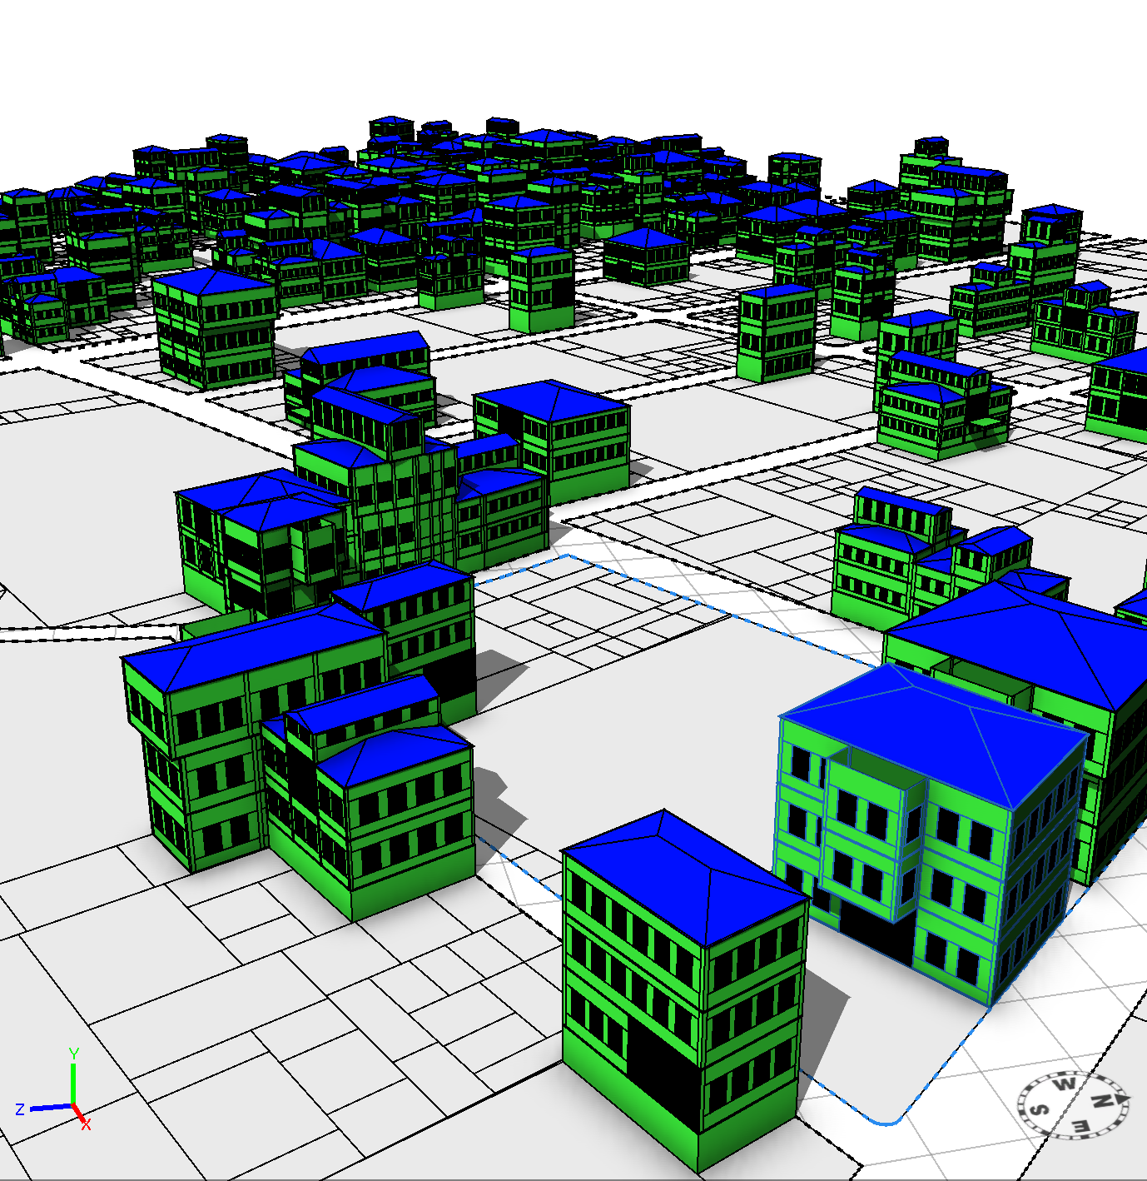

CityEngine üzerinde CGA kodu ile üreliten modeller.

# SONUÇLAR VE ÖNERİLER

Aksoy, Z.V., 2001. Klasik Osmanli Dönemi Sinan Camilerinin Biçim Grameri Açisindan İrdelenmesi, İstanbul Teknik Üniversitesi; İstanbul Teknik Üniversitesi.

Benrós, D., Hanna, S. ve Duarte, J.P., 2014. A Generic Shape Grammar for the Palladian Villa, Malagueira House, and Prairie House, Design Computing and Cognition ’12, Springer Netherlands, 321–340, Dordrecht.

Buelinckx, H., 1993. Wren’s language of City church designs: a formal generative classification, Environment and Planning B: Planning and Design, 20, 6, 645–676.

Chiou, S.-C. ve Krishnamurti, R., 1995. The grammar of Taiwanese traditional vernacular dwellings, Environment and Planning B: Planning and Design, 22, 6, 689–720.

Cooper, S.B. ve Leeuwen, J. van, 2013. Alan Turing: His Work and Impact, Elsevier.

Copeland, B.J., Posy, C. ve Shagrir, O., 2013. Computability: Gödel, Turing, Church, and beyond, MIT Press.

Cross, N., 1993. A History of Design Methodology, Design Methodology and Relationships with Science, Springer, Dordrecht, 15–27, Dordrecht.

Çağdaş, G., 1996. A shape grammar model for designing row-houses, Design Studies, 17, 1, 35–51.

Çağdaş, G., 1996. A Shape Grammar: The Language of Traditional Turkish Houses, SAGE PublicationsSage UK: London, England, 23, 4, 443–464.

Çolakoğlu, M.B., 2001. Design by grammar : algorithmic design in an architectural context, Massachusetts Institute of Technology; Massachusetts Institute of Technology.

Dantzig, G.B., 1998. Linear Programming and Extensions, Princeton University Press, Princeton, N.J.

Downing, F. ve Flemming, U., 1981. The Bungalows of Buffalo, Environment and Planning B: Planning and Design, SAGE PublicationsSage UK: London, England, 8, 3, 269–293.

Duarte, J.P., 2005. Towards the Mass Customization of Housing: The Grammar of Siza’s Houses at Malagueira: Environment and Planning B: Planning and Design, SAGE PublicationsSage UK: London, England, 32, 3, 347–380.

Duarte, J.P. ve Rocha, J.M., 2006. A Grammar for the Patio Houses of the Medina of Marrakech - Towards a Tool for Housing Design in Islamic Contexts, Communicating Space(s) [24th eCAADe Conference Proceedings / ISBN 0-9541183-5-9] Volos (Greece) 6-9 September 2006, pp. 860-866.

Duarte, J.P., Rocha, J.M. ve Soares, G.D., 2007. Unveiling the structure of the Marrakech Medina: A shape grammar and an interpreter for generating urban form, Artificial Intelligence for Engineering Design, Analysis and Manufacturing: AIEDAM, Instituto Superior Tecnico, Instituto de Engenharia de Estruturas, Territorio e Construcao, Lisbon, Portugal; Cambridge University Press, 317–349.

Dylla, K., Frischer, B., Müller, P., Ulmer, A. ve Haegler, S., 2010. Rome Reborn 2.0: A Case Study of Virtual City Reconstruction Using Procedural Modeling Techniques, Computer Applications and Quantitative Methods in Archaeology, Oxford : Archaeopress, 1–5, Williamsburg, Virginia, United States of America.

Eloy, S. ve Duarte, J.P., 2014. Inferring a shape grammar: Translating designer’s knowledge, Artificial Intelligence for Engineering Design, Analysis and Manufacturing, Cambridge University Press, 28, 2, 153–168.

Flemming, U., 1981. The secret of the Casa Giuliani Frigerio, Environment and Planning B: Planning and Design, 8, 1, 87–96.

Flemming, U., 1987. More Than the Sum of Parts: The Grammar of Queen Anne Houses, Environment and Planning B: Planning and Design, SAGE PublicationsSage UK: London, England, 14, 3, 323–350.

Flemming, U., 1990. Syntactic Structures in Architecture, The Electronic Design Studio, 31–47, Cambridge, Mass.

Frazer, J., 2016. Parametric Computation: History and Future, Architectural Design, Wiley-Blackwell, 86, 2, 18–23.

Gips, J., 1975. Shape Grammars and their Uses, Birkhäuser Basel, Basel.

Gips, J., 1999. Computer implementation of shape grammars, NSF/MIT workshop on shape computation, Massachusetts Institute of Technology Cambridge, MA, 56.

Hanson, N.L.R. ve Radford, A.D., 1986. On Modelling the Work of the Architect Glenn Murcutt.

Heath, T.L., 2013. A History of Greek Mathematics, Cambridge University Press.

Hillier, F. ve Lieberman, G., 2006. Introduction to Operations Research, McGraw-Hill Higher Education.

Howard, R., 1998. Computing in Construction, Butterworth-Heinemann.

Kirsch, J.L. ve Kirsch, R.A., 1986. The structure of paintings: formal grammar and design, Environment and Planning B: Planning and Design, 13, 2, 163–176.

Knight, T.W., 1980. The generation of Hepplewhite-style chair-back designs, Environment and Planning B: Planning and Design, 7, 2, 227–238.

Knight, T.W., 1981. The forty-one steps, Environment and Planning B: Planning and Design, 8, 1, 97–114.

Knight, T.W., 1981. Languages of designs: from known to new, Environment and Planning B: Planning and Design, 8, 2, 213–238.

Knight, T.W., 1986. Transformations of the meander motif on Greek geometric pottery, Design Computing, 1, 29–67.

Knight, T.W., 1989. Color grammars: designing with lines and colors, Environment and Planning B: Planning and Design, 16, 4, 417–449.

Knight, T.W., 1989. Transformations of De StijlArt: The Paintings of Georges Vantongerloo and Fritz Glarner, Environment and Planning B: Planning and Design, 16, 1, 51–98.

Knight, T.W., 1992. Designing with grammars, CAAD futures, 19–34.

Knight, T.W., 1993. Color Grammars: The Representation of Form and Color in Designs, Leonardo, 26, 2, 117.

Knight, T.W., 1994. Shape grammars and color grammars in design, Environment and Planning B: Planning and Design, 21, 6, 705–735.

Knight, T.W., 1999. Applications in architectural design and education and practice, Report for the NSF/MIT Workshop on Shape Computation, Cambridge, Mass., 25-26 April 1999, Verlag Viewag, Weisbaden.

Knight, T.W., 2012. Slow Computing, Computational Design Methods and Technologies, IGI Global.

Koning, H. ve Eizenberg, J., 1981. The language of the prairie: Frank Lloyd Wright’s prairie houses, Environment and Planning B: Planning and Design, 8, 3, 295–323.

Langrish, J.Z., 2016. The Design Methods Movement: From Optimism to Darwinism, Design Research Society.

Lienhard, S., 2017. Visualization, Adaptation, and Transformation of Procedural Grammars.

Lipp, M., Wonka, P. ve Wimmer, M., 2008. Interactive visual editing of grammars for procedural architecture, ACM Transactions on Graphics, ACM, 27, 3, 1.

Livingston, M., 2002. Watergate: The name that branded more than a building, Washington Business Journal.

Llach, D.C., 2015. Software Comes to Matter: Toward a Material History of Computational Design, Design Issues, 31, 3, 41–54.

Minsky, M., 1974. A Framework for Representing Knowledge, Cambridge.

Moretti, L., Bucci, F. ve Mulazzani, M., 2002. Luigi Moretti, Princeton Architectural Press.

Müller, P., Vereenooghe, T., Ulmer, A. ve Van Gool, L., 2005. Automatic reconstruction of Roman housing architecture, Recording, Modeling and Visualization of Cultural Heritage, 287–298.

Müller, P., Vereenooghe, T., Wonka, P., Paap, I. ve Van Gool, L., 2006. Procedural 3D Reconstruction of Puuc Buildings in Xkipché, Proceedings of the 7th International Conference on Virtual Reality, Archaeology and Intelligent Cultural Heritage, Eurographics Association, 139–146, Aire-la-Ville, Switzerland, Switzerland.

Müller, P., Wonka, P., Haegler, S., Ulmer, A. ve Van Gool, L., 2006. Procedural modeling of buildings, ACM Transactions on Graphics, ACM, 25, 3, 614–623.

Müller, P., Zeng, G., Wonka, P. ve Van Gool, L., 2007. Image-based procedural modeling of facades, ACM Transactions on Graphics, 26, 99, 85–10.

Özkar, M. ve Stiny, G., 2009. Shape grammars, ACM SIGGRAPH 2009 Courses, ACM Press, 1–176, New York, New York, USA.

Pask, G., 1963. The conception of a shape and the evolution of a design, Conference on Design Methods, Pergamon Press, 153–167, Oxford.

Rollo, J., 1995. Triangle and T-square: the windows of Frank Lloyd Wright, Environment and Planning B: Planning and Design, 22, 1, 75–92.

Saldaña, M., 2015. An Integrated Approach to the Procedural Modeling of Ancient Cities and Buildings, 30, suppl 1, 148–163.

Saldaña, M., 2015. Cave and City : A Procedural Reconstruction of the Urban Topography of Magnesia on the Maeander, University of California Los Angeles; University of California Los Angeles.

Schinko, C., Krispel, U., Ullrich, T. ve Fellner, D., 2015. BUILT BY ALGORITHMS STATE OF THE ART REPORT ON PROCEDURAL MODELING, ISPRS - International Archives of the Photogrammetry, Remote Sensing and Spatial Information Sciences, XL-5/W4, 469–479.

Sönmez, N.O., 2018. A review of the use of examples for automating architectural design tasks, Computer-Aided Design, 96, 13–30.

Stiny, G., 1975. Pictorial and Formal Aspects of Shape and Shape Grammars, Birkhäuser Basel, Basel.

Stiny, G., 1976. Two exercises in formal composition, Environment and Planning B: Planning and Design, 3, 2, 187–210.

Stiny, G., 1977. Ice-Ray: A Note on the Generation of Chinese Lattice Designs, Environment and Planning B: Planning and Design, 4, 1, 89–98.

Stiny, G., 1980. Kindergarten grammars: designing with Froebel’s building gifts, Environment and Planning B: Planning and Design, 7, 4, 409–462.

Stiny, G., 1980. Introduction to Shape and Shape Grammars, Environment and Planning B: Planning and Design, 7, 3, 343–351.

Stiny, G., 1982. Spatial Relations and Grammars, Environment and Planning B: Planning and Design, 9, 1, 113–114.

Stiny, G., 2006. Shape, The MIT Press.

Stiny, G. ve Gips, J., 1972. Shape Grammars and the Generative Specification of Painting and Sculpture., International Federation for Information Processing, 1460–1465, Amsterdam.

Stiny, G. ve Mitchell, W.J., 1978. The Palladian grammar, Environment and Planning B: Planning and Design, 5, 1, 5–18.

Stiny, G. ve Mitchell, W.J., 1980. The grammar of paradise: on the generation of Mughul gardens, Environment and Planning B: Planning and Design, 7, 2, 209–226.

Stouffs, R., 2016. Description grammars: A general notation: Environment and Planning B: Urban Analytics and City Science, SAGE PublicationsSage UK: London, England, 45, 1, 106–123.

Stouffs, R. ve Tunçer, B., 2015. Typological Descriptions as Generative Guides for Historical Architecture, Nexus Network Journal, Springer Basel, 17, 3, 785–805.

Sutherland, I.E., 1963. Sketchpad, a man-machine graphical communication system, Cambridge.

Terzidis, K., 2006. Algorithmic Architecture, Routledge.

Upitis, A., 2008. Nature normative : the Design Methods Movement, 1944-1967, Massachusetts Institute of Technology; Massachusetts Institute of Technology.

Wonka, P., Wimmer, M., Sillion, F. ve Ribarsky, W., 2003. Instant architecture, ACM Transactions on Graphics, ACM, 22, 3, 669–677.

2006. Algorithm.

2011. Computational Design Thinking: Computation Design Thinking, Wiley; Wiley.

computation.

Algorithm.

Algorithm.

1. Luigi Federico Menabrea, Sketch of the Analytical Engine invented by Charles Babbage, translated and appended with additional notes by Augusta Ada, Countess of Lovelace. Richard & JohnTaylor (London), 1843. Kitap *Analitik Makine*’nin çizimleri ve notları ile beraber *Ada Lovelace* tarafından yazılan notları ve programı kapsamaktadır.